Czym jest miasto? Istota i trwanie
Konferencja naukowa w Warszawie
13–15 kwietnia 2026 r.

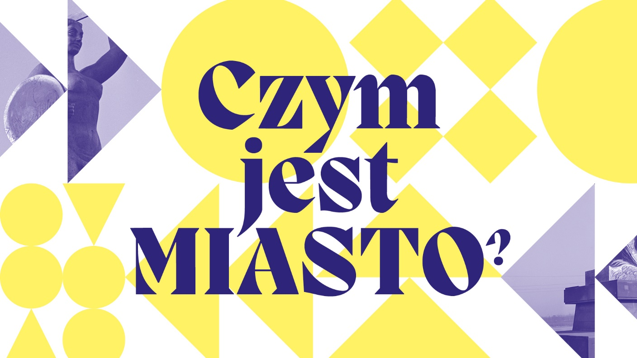
Miasto jako zjawisko historyczne i społeczne pozostaje trudne do jednoznacznego zdefiniowania, szczególnie w perspektywie jego trwania mimo wojen, epidemii i przemian demograficznych. Między innymi tym zagadnieniom poświęcona będzie ogólnopolska konferencja naukowa pt. Czym jest miasto? Istota i trwanie organizowana przez Muzeum Warszawy oraz Instytut Historii im. Tadeusza Manteuffla Polskiej Akademii Nauk, która odbędzie się w dniach 13–15 kwietnia 2026 roku w Warszawie.
Celem konferencji jest interdyscyplinarna refleksja nad miastem jako zjawiskiem historycznym, społecznym i kulturowym, ze szczególnym uwzględnieniem kategorii trwania. Punkt odniesienia stanowi przede wszystkim Warszawa, jednak zakres analiz obejmie również inne miasta europejskiego kręgu kulturowego. Konferencja poruszy zagadnienia związane z historią Warszawy, przemianami przestrzeni miejskiej, rolą relacji społecznych i materialnymi zapisami przeszłości. Referaty dotyczyć będą również współczesnych interpretacji miasta oraz szerszych procesów miejskich w Europie Środkowo-Wschodniej.
W centrum zainteresowania znajdą się procesy destrukcji i odbudowy miast, wpływ katastrof i kryzysów na ich rozwój, a także mechanizmy umożliwiające ich odradzanie się. Istotnym obszarem refleksji będą też funkcje miejskie i instytucje sprzyjające trwałości ośrodków miejskich, uwarunkowania demograficzne ich rozwoju oraz długie trwanie miejsc, instytucji i praktyk społecznych. Uczestnicy przyjrzą się także relacjom między przestrzenią miejską a tożsamością społeczną, kulturową i religijną.
Konferencja skierowana jest do badaczy i badaczek reprezentujących różne dyscypliny, w tym historię, historię sztuki, archeologię, antropologię, socjologię, geografię oraz nauki o kulturze. Jej efektem będzie publikacja naukowa poświęcona zagadnieniu trwania miast.

Program wydarzenia dostępny jest na stronie: https://muzeumwarszawy.pl/czym-jest-miasto-istota-i-trwanie-program-konferencji/

Konferencja naukowa Czym jest miasto? Istota i trwanie
13–15 kwietnia 2026

13 kwietnia 2026 – Muzeum Warszawy, Rynek Starego Miasta 42, Gabinet Widoków Warszawy, I piętro
14–15 kwietnia 2026 – Instytut Historii im. Tadeusza Manteuffla Polskiej Akademii Nauk, Rynek Starego Miasta 31, sala im. J. Lelewela, II piętro

Partner edukacji Muzeum Warszawy – PGE Polska Grupa Energetyczna S.A.

Kontakt dla mediów:
Olga Gaertner
Muzeum Warszawy
+48 723 249 094
olga.gaertner@muzeumwarszawy.pl
Materiały dla mediów: www.muzeumwarszawy.pl/dla-mediow

